主要定义

我们有一个事件E，假设事件E是binary的，

E = MSFT < 400

假设我们有一些信息，

I1 = MSFT price reached 440

I2 = Bill Gates retired

..

It = ...

...

信息是不断被加入（因为市场是有memory的：直觉推断，比如MSFT现在是400，后面是401，不能override之前的400，trump说霍尔木兹海峡开放后又改口，后者不能override前者），有一部分信息能被所有市场参与者都观察到，有一部分只能被部分市场参与者观察到（内幕消息）

有市场参与者

A1

A2

A3

...

参与者不断加入或者减少（应该有人会退出市场），（这是可以观测到的）？

每个市场参与者有自己的信念，他们基于自己可以观察到的（公开+内幕信息），通过自己的信念函数（投射）B，B也是不断更新的（这个也是无法观测到的），得到一个
PA1（E）=B1（IA1），

所有人的P aggregate，得到了市场的价格

有一个预言机，O，O得到能观测到的信息（公开的I），然后O去判断R（E） {0, 1}，R是结果，O是ground truth，或者说观察者

如果R（E）一直是{0}，那么状态机器（市场）将一直运行下去，也就是说，消息、市场参与者、市场参与者的信念、价格都在不断变化，直到O判断出R（E）为{1}，那么这个状态机器才结束。

由此，我们可以有重要定义
E
I
A
O
B
Observability：Observable VS latent

I、B一定是latent的，因为...
A是否是latent的，不重要，因为...
因此我们可以说，P是latent的，因为已知I、B是latent的，市场的价格并不是内在价格，内在价格是个latent value
O（E）是observable的

(以下更偏重工程而不是数学)：经历了settlement后，如果O判断出R（E）为{0}，状态机重启。

Information信息
Information Closure
Event事件
Event Contract事件合约
Result结果
Oracle预言机
Participant参与者
Belief信念函数
状态机（可能是图灵机）状态机的不断更新，Information Closure及Result产生后的settlement，状态机器的重启等等...
对于binary contract，一个合约成立的条件（假设平滑无交易成本，例如手续费）
Belief(A) + Belief(B) = 1
对于contract市场，最终价格应该趋向于belif的一个什么样的在information aggregation下的分布...

两个特殊的情况：
Information函数为Fixed-Odds betting (Kalshi Polymarket等平台支持的）：我们和Kalshi Polymarket的本质不同...
Information函数为Black-Scholes模型

举个例子：
Prediction contract只是一个subset of information market，Perpetual futures contract在我的体系下，也是一个information market的衍生品

几个重要的实验
NVDA MSFT的永续合约价格曲线，这些合约的价格，对比一些NVDA MSFT的期权
NVDA < 150
MSFT < 400
我们可以通过期权链推算出概率，我们是否可以通过prediction contract的价格，去推测概率？这样会有一个新的技术分析指标（期权链、斐波那契位等等之外的新指标）。
交易员可以通过永续预测合约，去实现一些交易方法，做个类比：
Sell Covered Call：链上抵押MSFT股票，并买入MSFT >= 500 Yes
Buy Put：直接买入MSFT < 400 Yes
Buy MSFT >= 500 Yes：最多亏完本金，而不会欠钱
用资金合约费率当永续合约的无风险溢价r，做一个实验，看看在我的理论体系下，做市商如何去做BTC < 80000永续合约
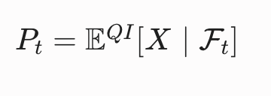
和量子力学做一个类比，比如不确定性原理
比如价格的坍缩（collapse）

给三个implementation
构建永续事件合约：
（1）永续预测合约
（2）永续保险合约（或者说，CDS合约）
保险合约可以有不同的构建方式，比如一次性，比如按时间付费，subject to provider/market/agreement，this give higher flexibility and this can create a huge market.
如果2008年的时候有永续CDS合约，Michael Burry就不需要特地找金融机构了。
- AI幻觉问题——根据公式，AI幻觉是无法解决的，就和人一样，人根据这个公式，给出的答案，也不一定是正确的。这就是量子力学的本质，叠加态和测不准原理。AI的答案在公布之前，是测不准的。
大模型输出公式
对于大模型幻觉的定义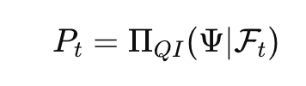
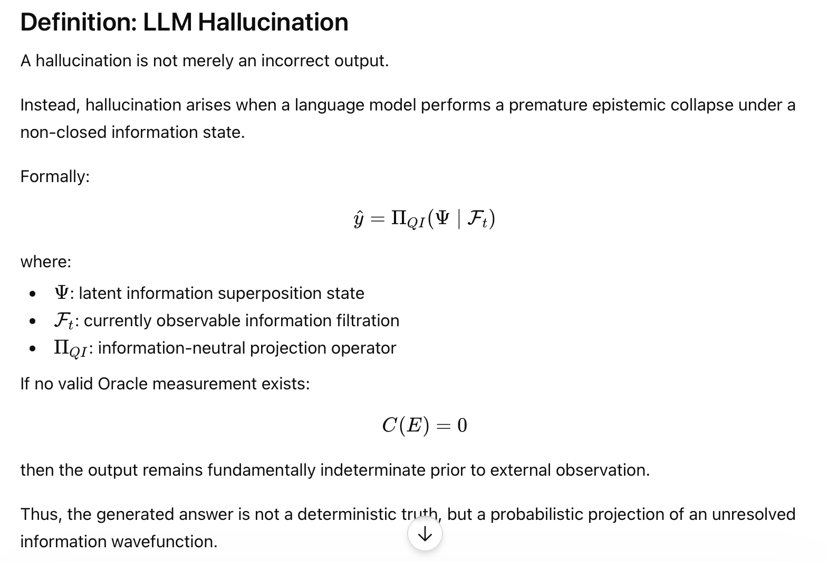
给两个例子，如果上面的成立：
SRP的ranking破坏了不确定性，
Expedia的Activity search应该走类似Hinge的模式
Shopping也应该走，所以抖音蚕食了淘宝的市场份额。

市场崩溃模型：
找到看起来无关但是在实验中显著造成市场崩盘的消息

什么是AGI？是找到摩尔根，对于大部分市场来说，红绿色盲、白果蝇、...都无法提高价格，有一小部分，成为了“摩尔根”，那么这些市场，就是AGI
研究AGI的关键是什么，是果蝇，这些信息可以通过上述的实验得到

对于绝大多数市场而言，红绿色盲、血友病、白眼果蝇，都只是海量随机信息中的微小扰动。它们不会改变价格，不会改变 belief，也不会改变市场对世界的理解。市场会继续稳定运行，将这些异常视为噪声并吸收进已有结构之中。然而，极少数市场却会从这些看似无关的异常中，意识到某种隐藏的 latent structure：白眼并不是随机事件，而是遗传机制的一道裂缝；DNS 故障并不是普通 warning，而是系统耦合关系的暴露；某个 token 的异常输出，并不是 hallucination 本身，而是 semantic manifold 不稳定性的信号。这些市场开始重新组织 relevance graph，重新定义哪些变量重要，重新压缩世界，于是它们成为了“摩尔根”。
因此，什么是 AGI？AGI 或许并不是拥有无限参数、无限数据或无限计算能力的系统，而是能够在海量噪声中识别极少数 collapse-inducing perturbations，并由此重构 latent belief structure 的系统。真正重要的，从来不是平均信息，而是那些像“果蝇”一样的结构奇异信息：绝大多数时候，它们毫不起眼；但在极少数情况下，它们会触发整个 belief manifold 的 phase transition。研究 AGI 的关键，或许并不是继续堆叠更多数据，而是通过大规模信息扰动实验，找到这些能够改变系统自身认知结构的“果蝇”。

Open-ended question
如何从量子力学的角度解释目前预测市场的事情，比如有个赌局，今年会不会有人在Superbool决赛裸奔，结果有个人去了
那么内幕消息者、结果、看到了这个赌局去裸奔的人都分别扮演了什么角色，类比量子力学

几个重要问题（给未来者挖坑）:
- 怎么给信息定价，information as an asset, how to price，具体来说，可以怎么去描述I方程
- 需要市场数据验证：最终prediction contract这个衍生品市场，会验证经济学中的有效市场理论吗？内幕消息如何影响预测市场定价？内幕消息只会影响到内幕交易者的belief，还是会影响到最终的result？
- 可以是个图灵完备的系统吗
- 传统金融产品可以被纳入information market的体系之中吗？换言之，传统金融产品是否可以用这一套框架解释？
I will not dive into details on these open-ended questions, but if you can elaborate your answers to one of the questions above, congratulations! You get your PhD thesis done! Or you can drop-off and build your own startup :-) Anyway, at this point, I’m pulishing this paper to the whole world to introduce my idea (perhaps I’m about to become a billionaire) and I’ll try to find my answers in the future - because seeking truth should take my whole lifetime :-)

工程实现：OpenPredict

商业潜力
My paper opens a market that has HUGE potential, trillions of volume can be traded upon our infrastructure.
Who can be benifited from my theory and OpenPredict infrastructure?
Infrastructure layer: Oracle provider, for example, Bloomberg can develop their Oracle and sell to other business
Service provider: insurance market place, market maker, etc.
Consumer layer: retail traders, insurance buyers

可能可以联系下罗伯特席勒以及Scholes

OpenEvent White Paper: xxx for Event Contract Market

- 第一章大白话介绍市场
- 第二章去做几个derivatives的实现和实验
  - 实现永续预测合约（比特币）
  - 实现永续保险合约（AWS）
  - 实现永续CDS合约（ORCL CDS）
实验模拟：理论价格（公式价格） vs 市场价格（用multiple agent，不同的agent有不同的belief，比如a用某个定价公式，b用market bid，c用Qwen的某个prompt模板，e用Qwen的另外一个prompt模板，f用DeepSeek的某个prompt模板）
  - 讨论一下目前的商业潜力和影响，给一个Contract Market的应用demo

- 讨论什么是AGI市场，AGI market thought experiment
  - 量子力学的诠释，https://github.com/yucheng9/yucheng9.github.io/blob/master/a_math_definition_of_llm_outputs.pdf，这篇文章在我们这里要改成output of AGI
  - 摩尔根的果蝇类比
  - 什么是AGI市场？做一下思想实验
    - 假设我们有一个非常非常非常大的信息数据集
    - 假设我们有一个非常非常非常大的agent集合，它们都要交易某个contract
    - 那么，我们可能可以从某个状态注入一些信息，这些信息可能是某些数学表达情况下，correlation很小的（无关）信息
    - 在这个市场不断的运行中，我们定义什么是市场的坍缩，就是突然价格到了某个很接近1的区间，并维持了一定长度的状态（不是单独的点）
    - 我们可能能够发现99.999%的信息，可能在上百亿个市场里，只能造成个别市场的坍缩
    - 剩下0.001%的关键信息，可能在上百亿个市场里，造成了上百个市场的坍缩
    - 这上百个坍缩的市场，可能就是AGI市场，可以类比为某个天才，他们比一般人更加聪明
    - 那么，我们由此能实验观察到关键信息+AGI市场，虽然无法证明，这类似于生物学实验
    - 那么，再做一个思想实验，类似中国大脑实验，如果我们把所有的市场都通过某种方式联系起来，那么所有的市场会给出一个共识价格，可能AGI市场无法改变共识价格，但是如果出现AGI市场改变了共识价格，我们可能能观察到类似于人类中某些天才发现理论，并被全人类接受的效果；类似的系统可能也可以想做人类的神经元，这可能是观察到的类似于意识的一个机制
    - 世界上有非常非常非常非常非常多的event，组成了无数个市场
    - 因此，对于任何一个 AGI 市场而言，Oracle 机制都是极其关键的。单个 LLM 或许只能扮演市场中的一个 agent：它可以接收信息、形成 belief、参与 projection，但它并不天然拥有将 belief 与现实闭合的能力。真正困难的问题在于：如何建立一个能够持续与现实交互、验证、结算并触发 information closure 的 Oracle 机制。同样，如何将一个市场与其他市场连接起来，使多个市场之间形成信息流动、belief 传播与共识价格，也仍然是开放问题。本文并不声称解决这些问题；相反，我们认为 Oracle 设计、市场间通信、共识形成、跨市场 belief aggregation，以及由此产生的 collective intelligence，都是未来无数个 PhD thesis 级别的研究方向。本文的目标只是提出一个可实验观察的框架：如果某些市场能够在极少数结构奇异信息下发生稳定坍缩，并进一步影响整体共识，那么我们也许可以开始以实验方式研究类似 AGI 或意识涌现的机制。

再写一版更学术的

Mathematical Definition of An Event Market

{The author of this paper, Yucheng Jin married The author of this paper, Yucheng Jin}

Market Mechanism of An Event Market
...
这里只要举个永续CDS的例子，说明可以构建各种derivatives就行了，简洁

AGI Market Thought Experiment

Mathematical Definition of An AGI Market Output

Why Hallucination is ...

Conclusion
AGI可能是。。。幻觉可能是。。。因此，对于任何一个 AGI 市场而言，Oracle 机制都是极其关键的。单个 LLM 或许只能扮演市场中的一个 agent：它可以接收信息、形成 belief、参与 projection，但它并不天然拥有将 belief 与现实闭合的能力。真正困难的问题在于：如何建立一个能够持续与现实交互、验证、结算并触发 information closure 的 Oracle 机制。同样，如何将一个市场与其他市场连接起来，使多个市场之间形成信息流动、belief 传播与共识价格，也仍然是开放问题。本文并不声称解决这些问题；相反，我们认为 Oracle 设计、市场间通信、共识形成、跨市场 belief aggregation，以及由此产生的 collective intelligence，都是未来无数个 PhD thesis 级别的研究方向。本文的目标只是提出一个可实验观察的框架：如果某些市场能够在极少数结构奇异信息下发生稳定坍缩，并进一步影响整体共识，那么我们也许可以开始以实验方式研究类似 AGI 或意识涌现的机制。

我们OpenEvent的真实目标，不是成为所谓的合约或者预测市场的参与者，也不止成为金融的基础设施，我们的目标是成为通向AGI世界模型的基础架构——我们的强大的可扩展性，可以让人类用实验的方法，观测传统数学体系下难以证明的那些“幻觉”，或者说“灵感”，或者说，我们伟大意识的基石。

